Défi n°19 de jeudi : Ecrire une lettre d’amour à ses parents et la déposer sur le lit.

Tom :
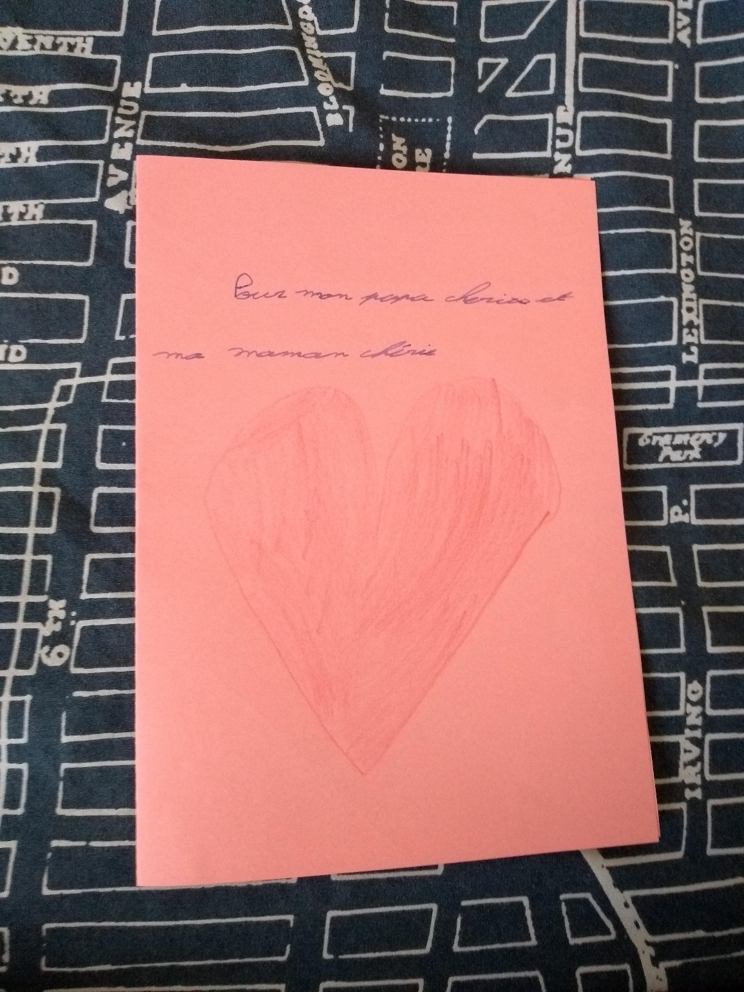

Louen :
